РОССИЙСКАЯ ФЕДЕРАЦИЯ

Управление образования администрации г. Орла
Муниципальное бюджетное общеобразовательное учреждение –
средняя общеобразовательная школа № 3 им. А.С. Пушкина г. Орла

302009, Орловская область,
г. Орел, ул. Л.Толстого,6 тел./факс (04862)46-68-73
ИНН/КПП 5751018106/575101001 skhool3.25@mail.ru

Демоверсия

промежуточной аттестации

по технологии

во вторых классах

Инструкция для обучающихся
Ребята! Вам предстоит выполнить итоговую работу по технологии.
На выполнение задания отводится 1 урок (40 минут). Подпишите свои работы.
Это творческое задание – картина из пластилина на заданную тему по плану. Внимательно прочитайте задание. Выберите самостоятельно рабочие материалы. После выполнения задания будет организована выставка работ. Работы сдаются учителю или ассистенту.
Желаем успехов!
Задание: Выполнить картину из пластилина «Цветочная поляна».

Образец работы
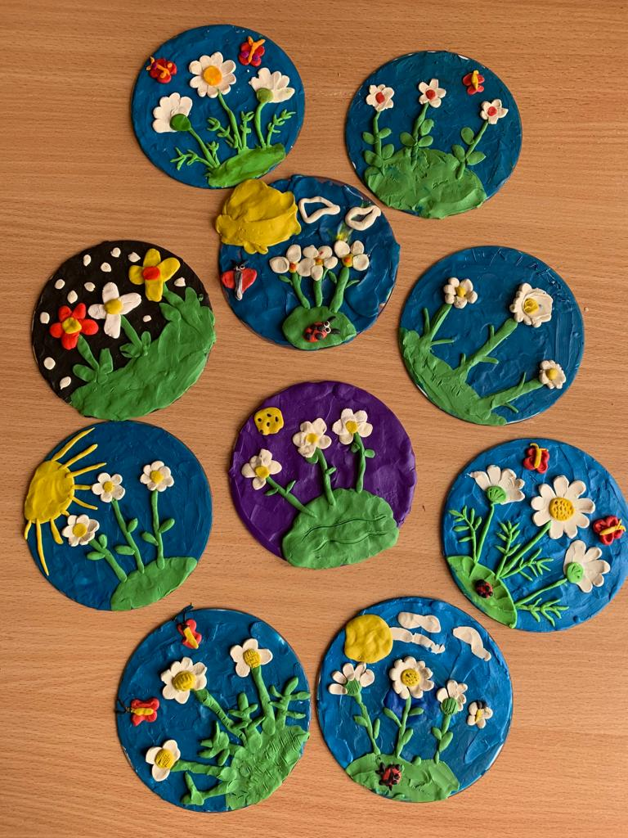

План работы
1. Вырежи основу из картона по шаблону
2. Покрой основу пластилином
3. Укрась основу цветами из пластилина
Критерии оценки
«5» | выставляется за безошибочное, самостоятельное и аккуратное выполнение изделия при соблюдении технологической последовательности, правил безопасности работы с инструментами, соблюдение порядка на рабочем месте в течение всего урока.
«4» | самостоятельное выполнение изделия при соблюдении правил безопасности работы с инструментами, технологической последовательности; при выполнении отдельных операций допущены небольшие отклонения; общий вид изделия аккуратный; допускается исправление без нарушения конструкции изделия.
«3» | выставляется, если изделие выполнено недостаточно аккуратно, но без нарушения конструкции изделий.

